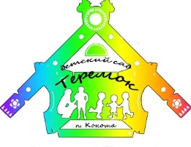
Методическая копилка

Новый учебный год 2021.
В целях исполнения норм Федерального закона от 31.07.2020 № 304-ФЗ «О внесении изменений в Федеральный закон “Об образовании в Российской Федерации”» (вступил в силу с 01 сентября 2020 года) необходимо с 01 сентября 2021 года в образовательных организациях внедрить рабочие программы воспитания и календарные планы воспитательной работы.
Рабочие программы воспитания должны быть внедрены с 1 сентября 2021 года во всех образовательных организациях независимо от их типа и вида.
В нашем ДОО также внедрена рабочая программа воспитания утвержденная приказом заведующего МБДОУ детский сад «Теремок» № 101 – од от 13.04.2021 года, принята на педагогическом совете МБДОУ детский сад «Теремок» протокол № 7 от 13.04.2021 года, принята на заседании родительского комитета МБДОУ детский сад «Теремок» протокол № 2 от 09.04.2021 год. В течение года рабочая программа воспитания будет реализовываться педагогами ДОО. В программе имеется четыре раздела.
В разделе «Особенности воспитательного процесса в дошкольной организации» прописаны особенности социального

окружения, организации с которыми сотрудничает ДОО, особенности контингента воспитанников, а также отличительные особенности программы, которые отражены в патриотической направленности, в направленности на нравственное воспитание, поддержку традиционных ценностей, игровая направленность, взаимодействие с семьями воспитанников. Также в этом разделе отражены основные принципы воспитания, применяемые в дошкольной организации.
В разделе «Цель и задачи воспитания» прописана основная цель программы – воспитание детей в дошкольной организации – это всестороннее личностное развитие воспитанников, в соответствии с их возрастными и индивидуальными особенностями. Достижению поставленной цели воспитания дошкольников будет способствовать ряд следующих основных задач:
1. воспитание социальных, нравственных, физических, интеллектуальных, эстетических качеств; создание благоприятных условий для гармоничного развития каждого ребенка, в том числе ребенка с ограниченными возможностями здоровья в соответствии с его возрастными, гендерными, индивидуальными особенностями и склонностями.
2. формирование общей культуры личности, в том числе ценностей здорового образа жизни, инициативности, самостоятельности и
Методическая копилка

ответственности, активной жизненной позиции через взаимодействие дошкольной организации и семьи.
3. развитие способностей и творческого потенциала каждого ребенка, организация содержательного взаимодействия ребенка с другими детьми, взрослыми и окружающим миром на основе гуманистических ценностей и идеалов, прав свободного человека;
4. воспитание патриотических чувств, любви к Родине, гордости за ее достижения на основе духовно-нравственных и социокультурных ценностей и принятых в обществе правил и норм поведения в интересах человека, семьи, общества путем
формирования у ребенка начал национального самосознания, уважительного и доброжелательного отношения к людям других национальностей, интереса к национальной культуре и традициям.
Имеется раздел «Виды, формы и содержание воспитательной деятельности», тут отражена практическая реализация целей и задач воспитания, которая осуществляется в рамках следующих направлений воспитательной работы в дошкольной организации. Каждое из них представлено в соответствующих модулях:
Модуль 1. Творческие соревнования;

Модуль 2 . Праздники;
Модуль 3. Здоровый образ жизни.
В четвертом разделе «Основные направления самоанализа воспитательной работы» прописано каким образом осуществляется самоанализ, что является основными объектами анализа и т.д.
Имеется приложение к рабочей программе воспитания, это календарный план воспитательной работы на 2021 – 2022 учебный год, в котором подробно расписаны все мероприятия приводимые в этом учебном году.
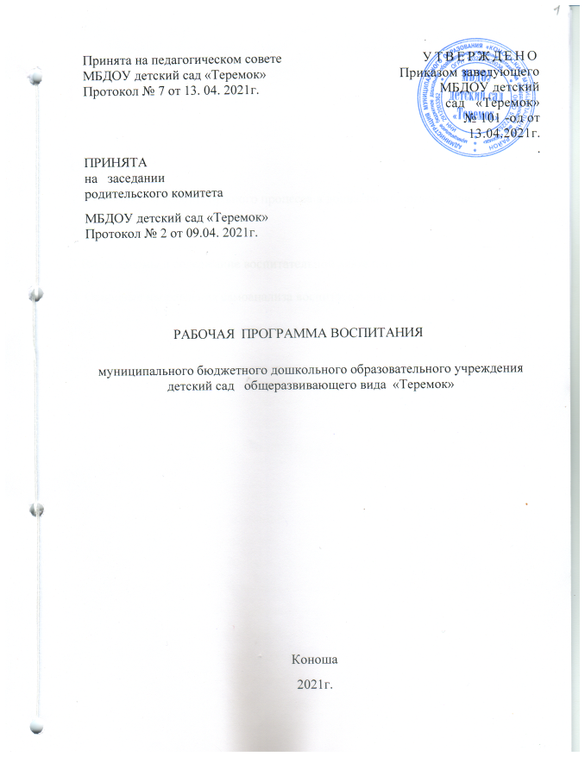

Старший воспитатель,
Жукова Ольга Николаевна

